План работы на дистанционном обучении
Дата | Тематическое планирование | ФИО воспитателя | Тема занятия | Задание для обучающихся
14.02.2022 | Трудовое воспитание | Зиновьев Д.А. | Мытье игрушек | Сегодня мы узнаем, как правильно чистить наши игрушки и какие могут быть опасности если этого не делать. И поговорим мы сегодня о мягких игрушках.  Игрушки с нами повсюду: во время бодрствования и сна, дома и на прогулке, в автомобиле и в детском саду.  Однако при неправильном уходе любимый мишка может стать источником неприятностей.  Накапливая на своей поверхности грязь, игрушки оказываются благоприятной средой для размножения микроорганизмов, которые могут быть возбудителями различных заболеваний. При играх с грязными игрушками микробы могут попасть в рот, руки. Даже обыкновенная пыль, оседающая на поверхности игрушек, — нежеланная гостья. Ведь одним из основных ее компонентов являются пылевые клещи, продукты жизнедеятельности которых могут стать причиной сильнейших аллергических реакций. Выход — правильно ухаживать за детскими игрушками.  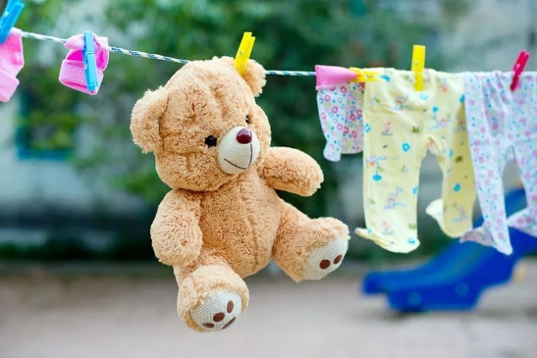  Пожалуй, больше всего хлопот доставляют мягкие игрушки. Они накапливают пыль и могут стать рассадником пылевых клещей. Поэтому не реже 1–2 раз в неделю плюшевым друзьям нужно устраивать стирку. Для игрушек, которые не имеют размокающих деталей и на ярлыке которых есть значок стирки, подходят водные процедуры в стиральной машине.  Используйте детский порошок. Поместите игрушку в специальный мешок (или в обычные капроновые колготки)  и установите деликатный режим. Более „хрупкие” экземпляры (например, вязаные игрушки) лучше стирать вручную в теплой воде с детским мылом. После полоскания их нужно аккуратно выжать, расправить и расстелить на полотенце. Для того чтобы избавиться от пылевых клещей, положите плюшевую игрушку в морозильную камеру. При температуре 18° ниже нуля клещи погибают за 2–3 часа. Игрушки крупных размеров морозной зимой можно поместить в мешок и оставить на всю ночь на балконе.  Если применять эти советы, то можно обезопасить свое здоровье.
15.02.2022 | Основы социализации | Зиновьев Д.А. | Правила поведения в гостях | Сегодня мы вспомним, а может и узнаем что-то новое о правилах поведения в гостях.  - В гости не ходят без приглашения.  Причем в случае, когда речь идет о приглашении от друга, оно должно быть обговорено с родителями.  очень важно не напрашиваться на приглашение в гости, потому что так себя вести некрасиво.  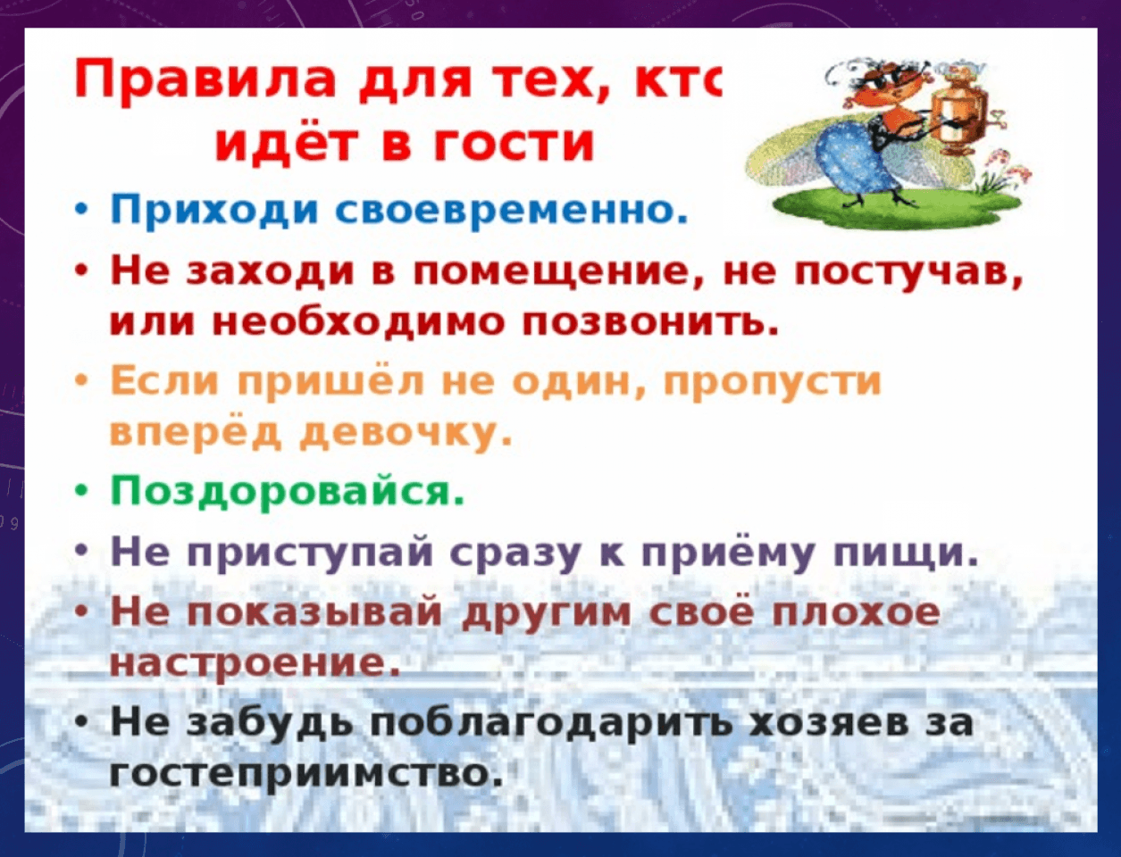  - В гости надо приходить вовремя.  Не позже и не раньше, а к назначенному времени.  Пунктуальность - отличное качество, которое свидетельствует об уважении по отношению к себе и к другим людям.  - В гости не приходят с пустыми руками.  В случае, если это день рождения или какой - то другой праздник.  В остальных случаях можно позволить ничего не дарить, а принести с собой фрукты или сладкое.  - Вымыть руки - первое, что нужно сделать, когда пришел в гости.  Это, конечно, не правило этикета, но очень важное правило гигиены, которое не отменяется, если вы пришли в чужой дом.  - Находясь в гостях не стоит вести себя как дома: кричать, бегать, шуметь, заходить в помещения, куда закрыта дверь,  брать чужие вещи без спроса  - В гостях нужно быть вежливым. Не ссориться, не создавать конфликтных ситуаций, слушаться взрослых.  - За столом не стоит говорить с набитым ртом.  - Важно говорить "вежливые слова": спасибо, пожалуйста и т. д. Не надо стесняться, о чем - либо попросить взрослых.  - Не надо пытаться остаться в гостях дольше оговоренного времени.  Если будем соблюдать эти правила, то нас точно позовут в гости еще раз.
16.02.2022 | Физическое развитие | Зиновьев Д.А. | Зимние развлечения | Сегодня мы поговорим о зимних играх. Когда будет хорошая погода, в них можно поиграть.  «Царь горы»  Для этой игры нужно найти высокий сугроб из плотного снега или накидать снежную «гору» самостоятельно.  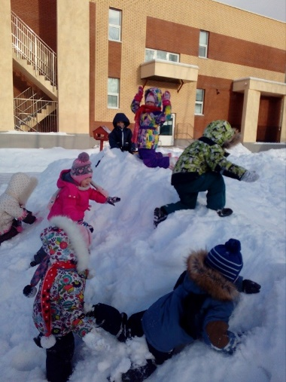  Её высота зависит от возраста играющих.  Один из игроков поднимается на вершину и становится её «царём». Он должен помешать остальным занять «трон»,  ведь цель каждого другого участника — самому стать царём горы. Так как во время игры участники будут часто падать,  необходимо позаботиться о безопасности: проследите, чтобы под «горой» лежал слой мягкого снега, а рядом не было заборов,  деревьев, углов зданий и автомобилей, о которые можно удариться или пораниться.  «Льдинки»  Для этой игры на снегу чертят окружность диаметром около 5 метров с небольшим углублением в центре.  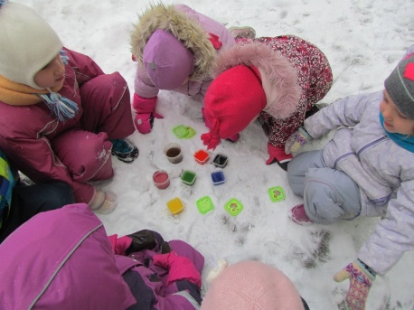  В него укладывают 10–12 льдинок. Это не обязательно должны быть именно куски льда: можно использовать небольшие деревяшки, картонки и так далее.  Игроки выбирают водящего, который встаёт в центр круга. Остальные участники распределяются за его пределами.  Их задача — вытащить (или выбить) все льдинки за границу игровой площадки. Игроки могут заходить в круг,  а водящий может быть только внутри него. Если водящий дотрагивается до одного из участников, «осаленный» занимает его  место. Игра заканчивается, когда все льдинки покинули игровую зону.  Игра в снежки и постройка снежных крепостей  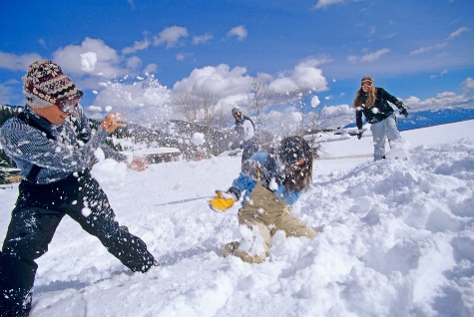  В снежки играть любят и взрослые, и дети, так как это отличная возможность активно провести время с друзьями или семьёй.  Разнообразить процесс поможет постройка снежных крепостей. В таком случае снежки превратятся в полноценную снежную баталию.  Можно ввести правило: тот, в кого попали снежком, выбывает из игры.
17.02.2022 | Основы патриотического воспитания | Зиновьев Д.А. | Москва – Наша столица | Москва — самый главный город нашей страны. Являясь столицей Российской Федерации, Москва крупнейший город по численности  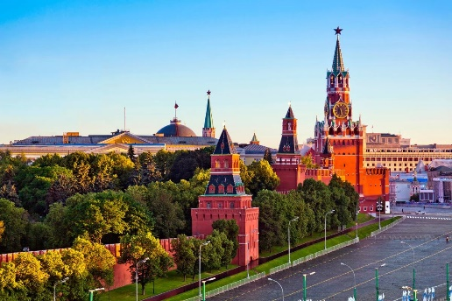  населения. Расположен город на реке Москве. Москва – это огромный красивый город с особой атмосферой, уникальным прошлым и многовековыми традициями. Ежедневно в него приезжает большое количество людей с разных городов и стран, для учебы и работы, а также осмотреть достопримечательности.  Впервые о ней упоминается в 1147 году, как о селе Москове. Согласно древним летописям, великий князь Юрий Долгорукий приказал обнести маленькое поселение, которое находилось на возвышенности, где сливались две реки – Москва-река и Неглинка, высокой деревянной стеной (городом). Стену окружил глубоким рвом и прозвал это место Москвой-градом. Основанный город  благоприятно отразился на жителях. Он был очень удобно расположен, поскольку через него шли крупные торговые пути.  Это способствовало дальнейшему росту и развитию Москвы. По решению князя Ивана Калиты Москва становится столицей Руси в 1328 году. К этому времени территория города стала больше, значительно увеличилась численность населения.  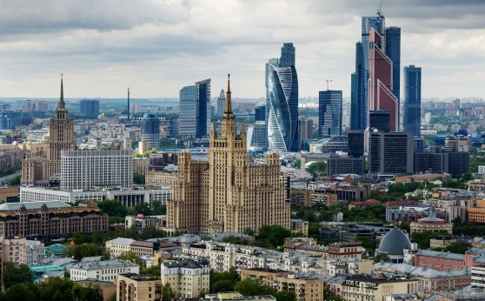  Князь Дмитрий Донской приказал снести старые деревянные стены и возвел вместо них новые из белого камня.  С этого момента Москву стали называть Белокаменной. Уникальна московская система транспорта, которая включает вокзалы железной дороги, аэропорты, городской транспорт, метро. Некоторые станции метрополитена являются памятниками архитектуры.  Метро продолжает развиваться и ежегодно открывает новые станции для пассажиров.  В столице множество смотровых площадок. Нужно посетить хотя бы одну, чтобы увидеть Москву с высоты птичьего полета.  Самая популярная – Воробьевы горы. Она находится рядом с МГУ. Посещение этой площадки оставляют неизгладимые впечатления от просмотра красот города.
18.02.2022 | Творческое развитие | Зиновьев Д.А. | Красивые флажки | Сегодня мы сделаем открытку к предстоящему празднику. Скажите, какой праздник будет скоро? (23 февраля)  Нам понадобится:  -картон голубого цвета - половина альбомного листа;  -готовые формы (большой и маленький треугольники серебристого цвета,  прямоугольник, с двумя соседними срезанными углами у короткой стороны серебристого цвета;  - круг желтого цвета,  - овал белого цвета,  - 2 звезды,  - клей;  - кисточка;  - салфетка.  Выполнение работы начинаем с того, что выкладываем все заготовки на картон.  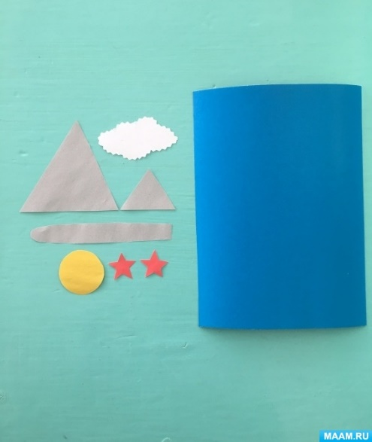  Находим верхний левый угол и приклеиваем желтый круг. Это солнышко.  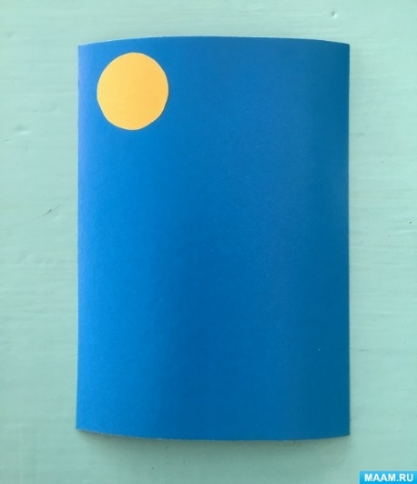  Находим верхний правый угол и немного ниже приклеиваем белый овал. Это облако.  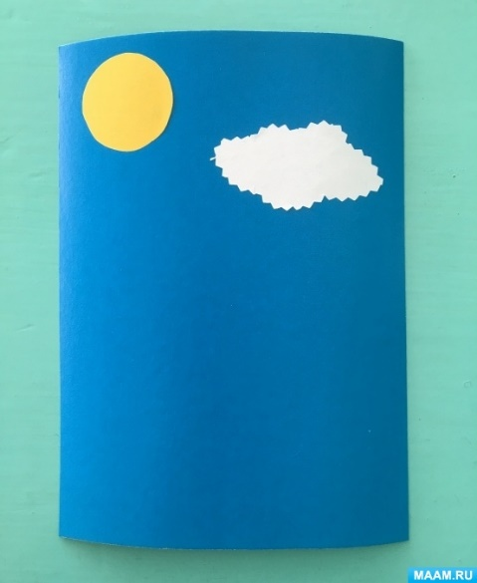  Теперь ищем нижний правый угол и приклеиваем маленький треугольник.  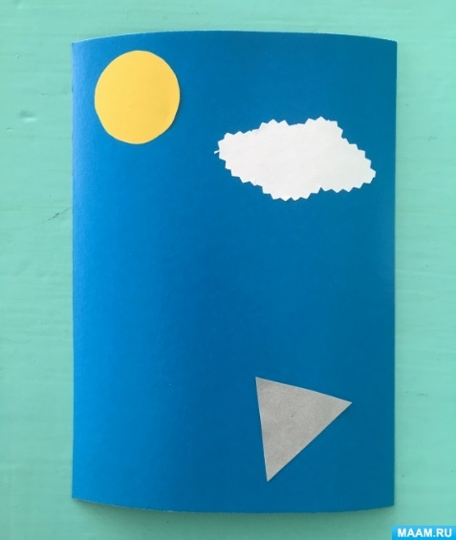  Приклеиваем большой треугольник, немного накрывая им один угол маленького треугольника. Крылья самолета готовы.  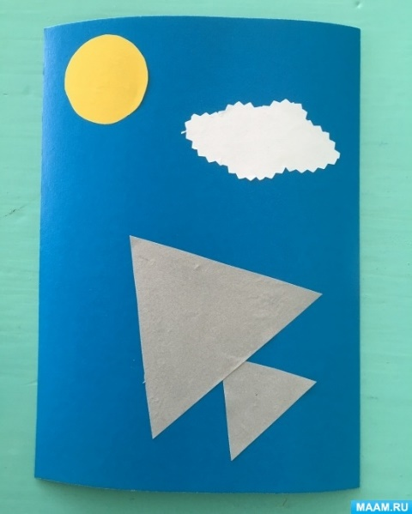  Приклеиваем прямоугольник, накладывая его на оба треугольника. Это туловище самолета.  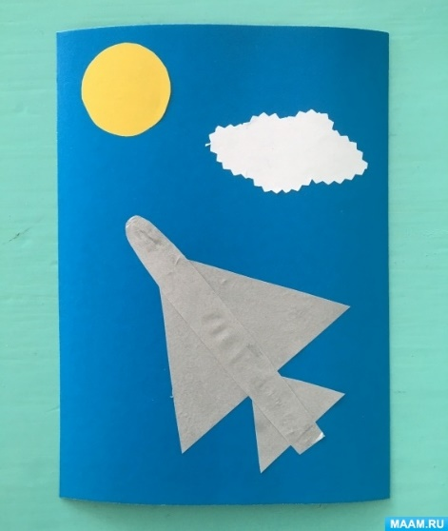  На крылья самолета приклеиваем звезды.  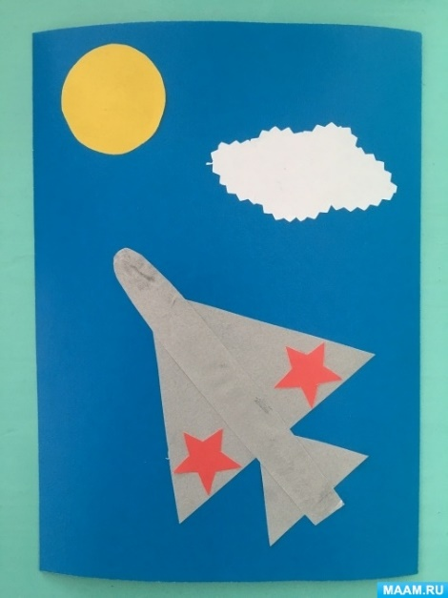  Поздравительная открытка готова.  